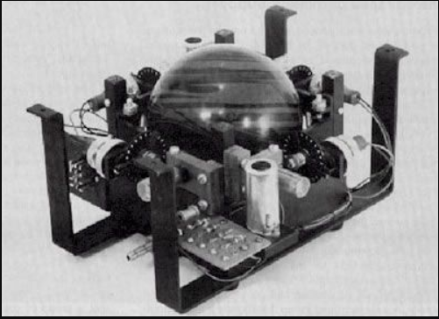

**PERIFERICOS E/S MOUSE**

**trabajo de Periféricos**

Esther Hitos Garcia

06/11/2020

# index 1

1. Introducción 2

2. Tipos de ratón. 3

3. Tipos de Funcionamiento 3

4. Tipos de Instalación 5

5. Principales fabricantes 6

6. Bibliografía 8

7. Opinión personal. 12

8. webgrafía 12

1. Introducción
   * **¿Qué es?** El ratón es un componente periférico de nuestro ordenador, aunque no le demos importancia, es una herramienta (sobre todo para usuarios no administradores), imprescindible, ya que en un solo “click” llevamos a cabo centenares de funciones.
   * **¿Qué hace?** Funciona moviéndolo (arrastrándolo) sobre una superficie plana, este movimiento será reproducido y representado en la pantalla del monitor a través de un símbolo (Puntero) que puede apuntar objetos, tomarlos, arrastrarlos, abrir y cerrar cosas, además de muchas otras acciones.
   * **¿Para qué sirve?** El mouse le da opciones al usuario de ejecutar funciones en la computadora:
     + Abrir y cerrar páginas, carpetas y programas
     + Minimizar y maximizar páginas, carpetas y programas
     + Seleccionar textos para resaltarlos
     + Seleccionar archivos
     + Con un clic sostenido, mover archivos y documentos
     + Facilitar la búsqueda de archivos, desplazándose entre carpetas mediante clics
     + Subir y bajar el volumen del audio en programas multimedia
     + Facilitar el uso de variedad de programas (presionando sus botones virtuales)
     + Jugar y dirigir videojuegos en la pantalla
     + Orientar y trasladar el cursor para cumplir los objetivos del usuario
     + Utilizar las herramientas de dibujo del software de edición
     + Modificar texto, señalando con un clic el sitio donde sea necesario
2. Tipos de ratón.
   * **Existen distintos tipos de Ratón, que se diferencian por sus diseños, la tecnología que utilizan y su conexión al ordenador. Los modelos de ratones que existen son los siguientes:**
   * **Clases de mouse según su mecanismo:**
     + **Ratón Mecánico.**
     + **Ratón Óptico.**
     + **Mouse Láser.**
     + **Ratón Ergonómico.**
     + **Mouse Multitáctil.**
     + **Ratón 3D.**
     + **Ratón de Portátil.**
     + **Mouse con Puntero Táctil.**
   * **Clases de mouse según su conexión:**
     + **Ratón Cableado.**
     + **Ratón Inalámbrico**(Por Radiofrecuencia, Infrarrojo o Bluetooth)
3. Tipos de Funcionamiento
   * **Ratón mecánico o ratón bola:** Este tipo de mouse casi en desuso, que tiene un funcionamiento interno donde se cuentan los pulsos que realiza su esfera en cada desplazamiento, entre dos ejes giratorios perpendiculares, generando impulsos eléctricos interpretados por el ordenador.
   * **Ratón Óptico:**Este tipo de ratón utiliza sensores, permitiéndole al usuario utilizar el ordenador con una mayor precisión, de una manera más limpia y con un ruido inferior al ratón mecánico. funciona con **un sensor óptico que reconoce la superficie plana** donde hace sus desplazamientos. **El área, para su correcto funcionamiento, debe ser opaca (puede ser una alfombrilla**), ya que funcionan mal en espacios trasparentes o brillantes.
   * **Ratón Laser:** funciona con un **led láser de gran potencia**, **concentrado en un punto, que le permite detectar los distintos movimientos del dispositivo de entrada y sobre varias superficies**. En los desplazamientos utiliza un láser con tecnología óptica de alta resolución (mayor a un ratón óptico), que le permite una mejor precisión, sensibilidad y un manejo más eficiente de la computadora.
   * **Ratón Ergonómico:** Este tipo de mouse se ajusta a la postura del usuario, **postura relajada, sin sobrecargas y simplificando los movimientos** frente al ordenador, se suele adquirir por lo general para eliminar un dolor físico, pero también están aquellos que quieren un ratón de calidad que le dure muchos años.
   * **Ratón Multitáctil:** Más ligeros, delgados y poseen una mayor sensibilidad al movimiento que uno tradicional, se desplazan con gran fluidez con baterías recargables de larga duración. Combina las **características básicas del ratón de toda la vida, con el agregado de una serie de funciones táctiles** que facilitan su navegabilidad por los distintos programas. Multitáctil puedes hacer gestos sobre el ratón para utilizar sus funciones adicionales. Por ejemplo, podrás ampliar o reducir una página web (zoom), alternar entre apps o carpetas solo con deslizar con tus dedos, o incluso mostrar una página anterior o posterior al tocar un área del ratón **(entre otras funcionalidades** **que dependerán de la marca).**
   * **Ratón 3D:** Se utiliza en softwares y entornos virtuales 3D, Incluye diferentes sensores que le permiten ser utilizado en movimientos 3D y 2D, especialmente para entretenimiento. Tiene mayor aceptación en usuarios de consolas de videojuego y si realizas algún tipo de modelado 3D. Pero debes conocer que suele existir una **larga curva de aprendizaje de sus funciones**.
   * **Ratón de portátil: Dispositivo de entrada apuntador de todas las laptops (un ordenador o computador portátil)**. Posee un sensor táctil en su superficie que le permite detectar los movimientos realizados con los dedos sobre él, de manera muy efectiva y utilizando 2 botones con las mismas funciones de clic derecho e izquierdo, que los utilizados en un ratón de ordenador.
   * **Ratón con Puntero táctil:** Se encuentra en algunos modelos de laptops y también incorporado en teclados para ordenador. Se representa por un plástico pequeño circular (normalmente rojo) entre las letras G, B y H. Cumple la función de ratón, permitiendo el desplazamiento del cursor por la pantalla solo con un dedo.
4. tipos de Instalación
   * **DPI o puntos por pulgada**: Representa la sensibilidad de un ratón. A mayores valores de DPI más se moverá el cursor por cada mm que desplacemos el ratón, si tenemos una pantalla de alta resolución o usamos varios monitores nos puede interesar más un valor elevado de DPI. Valores bajos de DPI hacen que el cursor se desplace menos, aunque a cambio ganamos precisión en los movimientos. Los valores suelen ir de los 1000 a los 16.000 DPI, difícilmente necesitaremos más de 2000-3000 DPI con lo que los valores superiores son más una estrategia de marketing que otra cosa.
   * **Tasa de refresco:** Se mide en Hz y puede alcanzar los 1000 Hz, a partir de 500 Hz la diferencia es muy pequeña, aunque a priori cuanto más alta sea mejor. indica la frecuencia con la que se actualiza la información mandada por el dispositivo, y es muy importante para que el desplazamiento del cursor sea preciso.
   * **Según la relación que existe entre el ratón y el pc, podemos distinguir distintos modelos los cuales pueden tener conexiones físicas o invisibles.**
   * **Ratón Cableado:** Es el más conocido. Funciona con una conexión USB en la actualidad y con mejoras constantes. Anteriormente se utilizaba una unión PS/2, que tenía una inferior respuesta.
   * **Ratón Inalámbrico:** Para transmitir información con este dispositivo de entrada, se debe tener un receptor en el PC y luego simplemente conectarla con la señal transmitida por el ratón.
     + **Hay varios tipos de ratones inalámbricos:**
       - **Ratón de Radiofrecuencia:** Es el tipo más barato y común, dentro de los ratones inalámbricos. Usa una señal en GHz para relacionarse con el ordenador a una distancia entre 5 y 10 metros, a buena velocidad.
       - **Ratón Infrarrojo:** Este tipo de transmisión inalámbrica entre el ratón y la Pc, usa una señal infrarroja para enviar información y requiere que los equipos estén cercanos entre sí. Su inferior desempeño hizo que casi estén extintos.
       - **Ratón Bluetooth:** Este tipo de conexión es la utilizada en la actualidad, dentro de las inalámbricas, con un alcance mayor a 10 metros. Posibilita la entrada de datos velozmente.
5. Principales fabricantes

|  |  |  |  |  |  |  |  |  |
| --- | --- | --- | --- | --- | --- | --- | --- | --- |
| Los mejores ratones para PC | | | | | | | | |
| marcas/  modelos | **Conectividad** | **Sensor** | **Software** | **Peso** | **Botones** | **Diseño** | **Precio** | **Enlace web** |
| Corsair NIGHTSWORD RGB | **Alámbrica** | **Óptico 18.000 DPI** | **Sí** | **119 / 141,9** | **10** | **Asimétrico** | **79,99 €** | https://www.corsair.com/es/es/Categor%C3%ADas/Productos/Ratones-para-juegos/Ratones-para-juegos-de-acci%C3%B3n-r%C3%A1pida-FPS/NIGHTSWORD-RGB-Tunable-FPS-MOBA-Gaming-Mouse/p/CH-9306011-EU |
| Logitech G502 LightSpeed | **Inalámbrica** | **Óptico 16.000 DPI** | **Sí** | **114 – 130** | **10** | **Asimétrico** | **155,00 €** | https://www.logitechg.com/es-es/products/gaming-mice/g502-lightspeed-wireless-gaming-mouse.910-005568.html |
| Sharkoon Drakonia II | **Alámbrica** | **Óptico 15.000 DPI** | **Sí** | **106 / 134** | **12** | **Asimétrico** | **23,98€** | <https://es.sharkoon.com/product//DRAKII>  https://www.pccomponentes.com/sharkoon-drakonia-laser-gaming-mouse |
| Corsair M65 ELITE | **Alámbrica** | **Óptico 18.000 DPI** | **Sí** | **97** | **8** | **Asimétrico** | **69,99 €** | https://www.corsair.com/es/es//Categor%C3%ADas/Productos/Ratones-para-juegos/Ratones-para-juegos-de-acci%C3%B3n-r%C3%A1pida-FPS/M65-RGB-ELITE/p/CH-9309111-EU |
| Corsair GLAIVE RGB Pro | **Alámbrica** | **Óptico 18.000 DPI** | **Sí** | **115** | **7** | **Asimétrico** | **79,99 €** | https://www.corsair.com/es/es//Categor%C3%ADas/Productos/Ratones-para-juegos/Ratones-para-juegos-de-acci%C3%B3n-y-estrategia-MOBA/GLAIVE-RGB-PRO-Gaming-Mouse/p/CH-9302211-EU |
| Razer Viper Ultimate | **Inalámbrica** | **Óptico 20.000 DPI** | **Sí** | **74** | **8** | **Simétrico** | **149,99€** | https://www2.razer.com/es-es/store/razer-viper-ultimate |
| Sharkoon SKILLER SGM3 | **Alámbrica** | **Óptico 6.000 DPI** | **Sí** | **110** | **6** | **Simétrico** | **38,99€** | <https://es.sharkoon.com/product//SGM3>  https://www.pccomponentes.com/sharkoon-skiller-sgm3-raton-gaming-6000-dpi-negro |
| AORUS M2 | **Alámbrica** | **Óptico 6.200 DPI** | **Sí** | **76** | **8** | **Simétrico** | **26,34€** | <https://www.pccomponentes.com/gigabyte-aorus-m2-raton-gaming-6200dpi>  https://www.gigabyte.com/es/Mouse/AORUS-M2#kf |
| Roccat Nyth | **Alámbrica** | **Óptico 12.000 DPI** | **Sí** | **120** | **19** | **Asimétrico** | **70,67 €** | <https://es.roccat.org/Support/Product/Nyth>  <https://www.amazon.es/Roccat-KONE-AIMO-Remastered-Rat%C3%B3n/dp/B07YCG26KZ/ref=sr_1_2?__mk_es_ES=%C3%85M%C3%85%C5%BD%C3%95%C3%91&dchild=1&keywords=ROCCAT%2BNYTH&qid=1604650141&sr=8-2&th=1> |
| Thermaltake Level 20 RGB Gaming Mouse | **Alámbrica** | **Óptico 12.000 DPI** | **Sí** | **135** | **8** | **Asimétrico** | **53,71 €** | https://es.thermaltake.com/level-20-rgb-gaming-mouse.html |

1. Bibliografía
   * 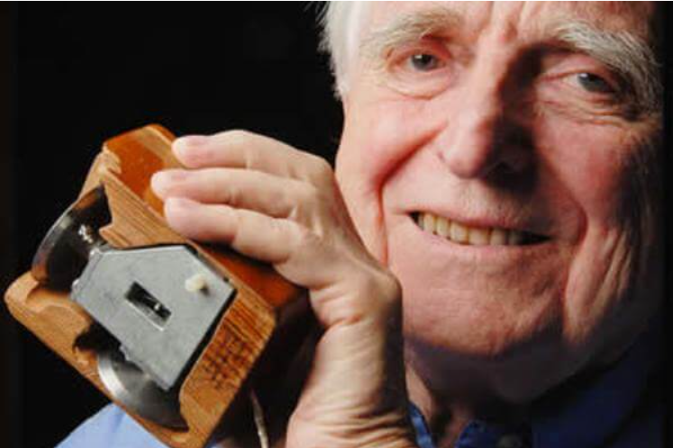**El ratón actual, tal y como lo conocemos hoy, llegó gracias a Douglas Engelbart, un veterano de la Segunda Guerra Mundial que estudió en la Universidad Estatal de Oregón los estudios de Ingeniería Eléctrica y años más tarde conseguiría un doctorado en Berkeley. Douglas Engelbart y Bill English trabajaron juntos en los años sesenta en un laboratorio de la Universidad de Standford. La primera maqueta era muy similar a lo que conocemos hoy en día, pero se trataba de un diseño hecho en madera.**
   * En 1959 tuvo su propio laboratorio, que posteriormente se llamó **Augmentaron Research Center** (Centro de Investigación de la Aumentación) y contribuyó a muchas de las ideas que hoy en día son tan comunes, como el **concepto de ventanas en la pantalla**, las teleconferencias, los hipermedios, redes, e-mail e internet...
   * Unió la mayoría de estas ideas en 1968, con una demostración de una red de 90 minutos de duración.
     + *Si quieres ver ese momento pincha en el siguiente enlace:*

* [*https://www.youtube.com/watch?v=B6rKUf9DWRI&ab_channel=SRIInternational*](https://www.youtube.com/watch?v=B6rKUf9DWRI&ab_channel=SRIInternational)

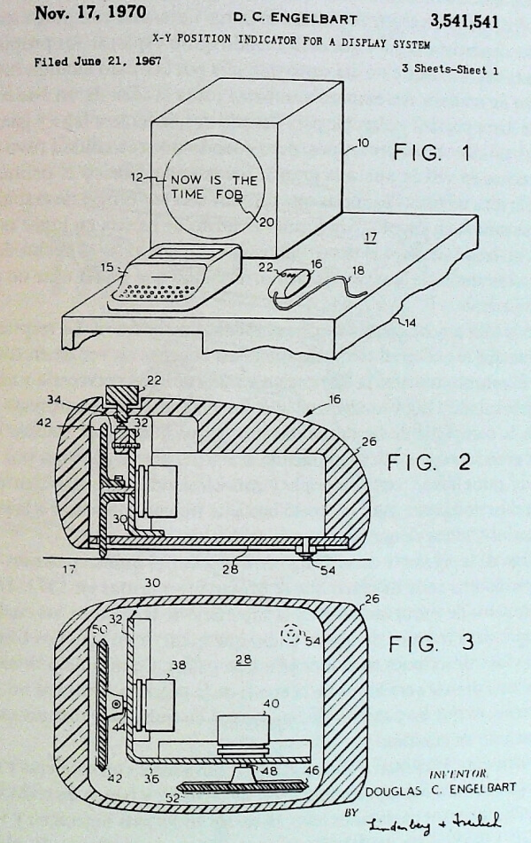

* + Esta imagen es uno de los planos del primer ratón y patentado.
  + El cable estaba conectado al extremo más cercano al usuario
  + Un botón en la parte superior con el que podíamos ir haciendo clic en la zona de la pantalla en la que necesitásemos.
  + En la parte inferior había dos discos, uno paralelo a lo largo del ratón y otro en ángulo recto, controlaban” el indicador de posición X-Y” ya que el movimiento del ratón controla los movimientos hacia arriba o hacia abajo en la pantalla.
  + De ahí viene el nombre del primer ratón ***“INDICADOR DE POSICION X Y PARA SISTEMA DE VISUALIZACION “***
  + Sólo podía moverse en dos ejes, y no de manera simultánea -el cursor no trazaba diagonales- porque utilizaba dos ruedas independientes para cada eje de movimiento
  + **En** **1952: Nace el primer trackball, creado por la Marina Canadiense es un desarrollo secreto militar anterior al ratón de Bill Engelbert, aunque nunca llegó a utilizarse a nivel comercial** la idea de sustituir las ruedas por una bola, salió de este prototipo
  + 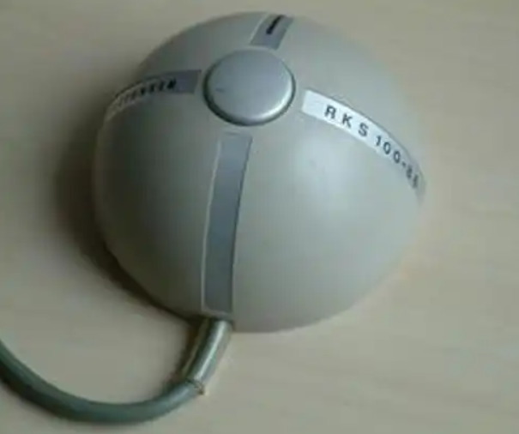**En 1970**: Fue comercializado el primer modelo de mouse de la historia. El ***«Indicador de posición X-Y para los sistemas con pantalla»***, funcionaba con dos engranajes que registraban las posiciones horizontales y verticales del cursor. Algunas semanas después de la presentación de Engelbart, la empresa alemana Telefunken lanzó un modelo de mouse que tenía una pequeña esfera de goma en el interior, responsable del registro de las coordenadas. Aunque el dispositivo formara parte de los componentes de las computadoras de la marca, ese fue considerado como el primer mouse comercializado de la historia**.**
  + **En 1970, Douglas Engelbart consiguió la patente del Ratón de Computadora tal y como había diseñado años antes.**
  + 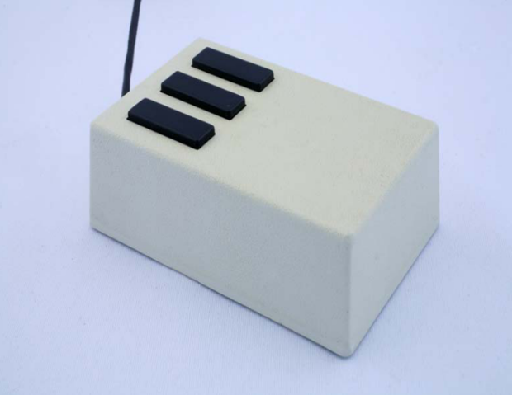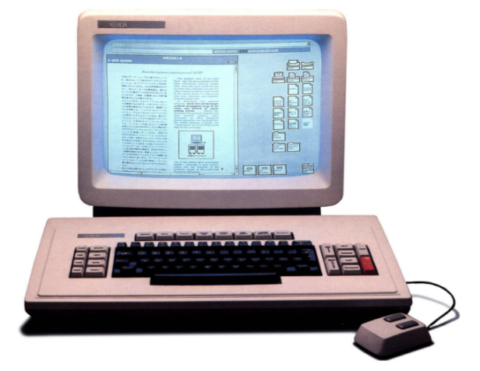 **1973 – 1981: Los mouses de Xerox** tres añosde la patente de Douglas Engelbart, su compañero Bill English creó otro ratón que no prosperó: un modelo con tres botones y que no necesitaba circuito conversor analógico. Lo creó para los laboratorios Xerox Parc y se incorporó junto con **el modelo Xerox Star 8010** con una interfaz gráfica que dependía del ratón para funcionar, aunque estaba lejos de parecerse a un sistema operativo o interfaz como conocemos a día de hoy.
  + 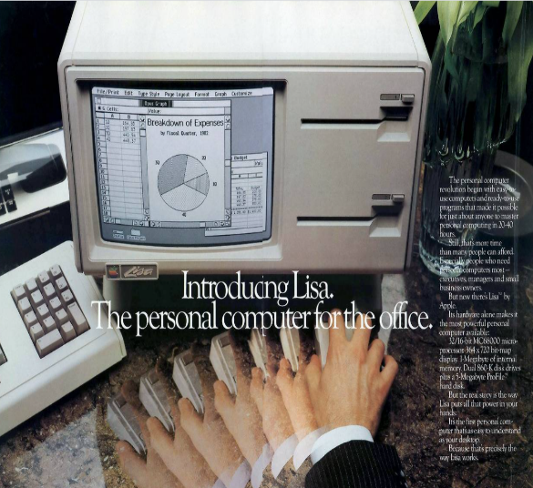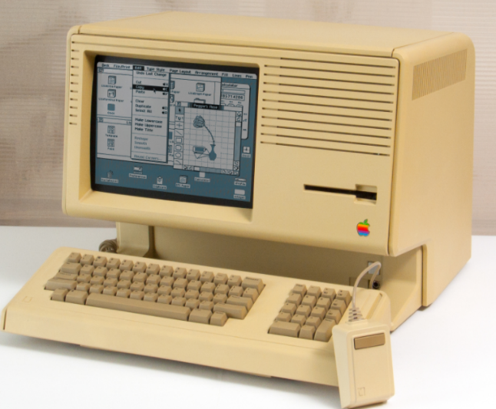**Once años más tarde** de la patente de Engelbart, llegó al mercado **el primer ordenador** con ratón enfocado al **uso doméstico**. Apple lanzó **Apple Lisa**, Se alejó de los tres botones de Xerox Parc y apostó por un único botón. Steve Jobs cogió la idea del Xerox Parc, pero la mejoró, haciendo que fuese más atractivo, más útil, más práctico. Apple hizo que el ratón se popularizase gracia a un diseño basado en el de Xerox y que Steve Jobs decidió comercializar barato, por menos de 30 o 40 dólares.
  + **En 1999 Se estrena el mouse óptico**, El **IntelliMouse con IntelliEye**, de **Microsoft**, funcionaba sobre casi cualquier tipo de superficie y presentó mejoras significativas comparándolos con el mouse mecánico. La principal diferencia era el hecho de que la «bolita» del mouse mecánico fue sustituida por un LED infrarrojo, con la ventaja de que este modelo no acumulaba suciedad, evitando que el usuario tenga que abrir el dispositivo para limpiarlo. La serie IntelliMouse fue la primera en incorporar el scroll Wheel (la rueda de scroll entre los dos botones).
  + **En 2004** los ratones siguieron evolucionando y **el LED fue sustituido por un láser**, invadiendo el mercado.

1. Opinión personal.

**La conclusión que saco de toda la información que he podido extraer, el ratón, ese ya antiguo pero practiquísimo artilugio casi perfecto, lo usamos cada día, nos ayuda a utilizar el ordenador de forma mucho más cómoda, jugar, diseñar, retocar… Lleva años siendo un periférico imprescindible que nació en los años cuarenta pero que mucho ha cambiado hasta hoy. Con cables o sin cables, con o sin luces, de diferentes formas, tamaños, colores.**

1. webgrafía

<https://www.strappinc.com/blog/strapp-datos/historia-de-tecnologia-el-mouse>

<https://www.tecnologia-informatica.com/mouse-raton-historia-futuro/>

<https://paraquesirven.com/para-que-sirve-el-mouse/#ixzz6cwUJ8fLu>

<https://www.dispositivodeentradas.com/tipos-de-mouse/>